■2015-2016年度浙江重点中学协作体高三第三次联考政治试卷
试 题 部 分
条形码粘贴处
命题：浙江高中协作体试题研究组、湖心亭家教团
一、选择题（每空2分，共48分）
1、何为“职人精神”？职人的精神就是一辈子只做一件事，并且把这种事情做到极致。这体现了《生活与哲学》中的道理有
①由信仰带来的无限热情可转化为品性的习惯，意识对物质具有绝对作用
②成功来自彻底的自我管理和毅力，意识对生理具有调节和控制作用
③极致的事需要从最小事情的是做起，注重量的积累
④社会存在与社会意识具有同一性
A．①④ B.②④ C.②③ D.①③
2、受寒潮影响，2016年1月20日至22日江西、浙江等地迎来大面积雨雪天气，江西省将迎来自1992年以来最为寒冷的天气，出现局部暴雪和冻雨，对此，江西省各部门及相关人员积极采取措施应对极端恶劣天气。下列匹配正确的一项是
①新余市交通部门提醒驾车朋友减速慢行---提供社会主义公共服务
②南昌市农业局发放农业受灾补贴----履行经济建设职能
③吉安市教育局下发通知要求学校延迟期末考试，提前放假---履行文化职能
④分宜县人大代表走访群众联系群众---为人民服务的政治职能
A.①②③④ B.①④ C.②③ D.①③
3．201５年中央经济工作会议确定了要继续坚持“稳中求进”工作总基调，通过宏观经济政策实现 “稳增长”、“调结构”与“促改革”三大目标。下列调控目标、调控政策、具体措施三者对应最恰当的是（ ）
①稳中求进——积极的财政政策——扩大营业税改增值税试点
②稳增长——积极的财政政策——保持货币信贷的合理增长
③调结构——稳健的货币政策——扩大企业创新的税收优惠
④促改革——稳健的货币政策——逐步推进人民币汇率市场化
A．①② B．②③ C．③④ D．①④
4.有这样一个故事，牧羊人在自己的羊群前面横放了一根木棍。第一只羊率先跳了过去，接着，第二只、第三只……也会效仿那只领头羊的样子，跟着跳过去。接下来，牧羊人把那根棍子撤走，后面的羊走到这里时，尽管拦路的棍子已经不存在了，它们仍然会像前面的羊一样，向上跳一下才通过。经济学将这种现象称为“羊群效应”。这种现象给企业经营者的启示是（ ）
①要避免盲从，理性消费 ②要利用消费者的从众心理
③要克服盲目决策，跟风投资 ④要遵循市场规则
A.①③ B. ②④ C. ②③ D. ①④
5．读下列漫画《鲤鱼跳“龙门”》有删改，给我们的启示是（ ）
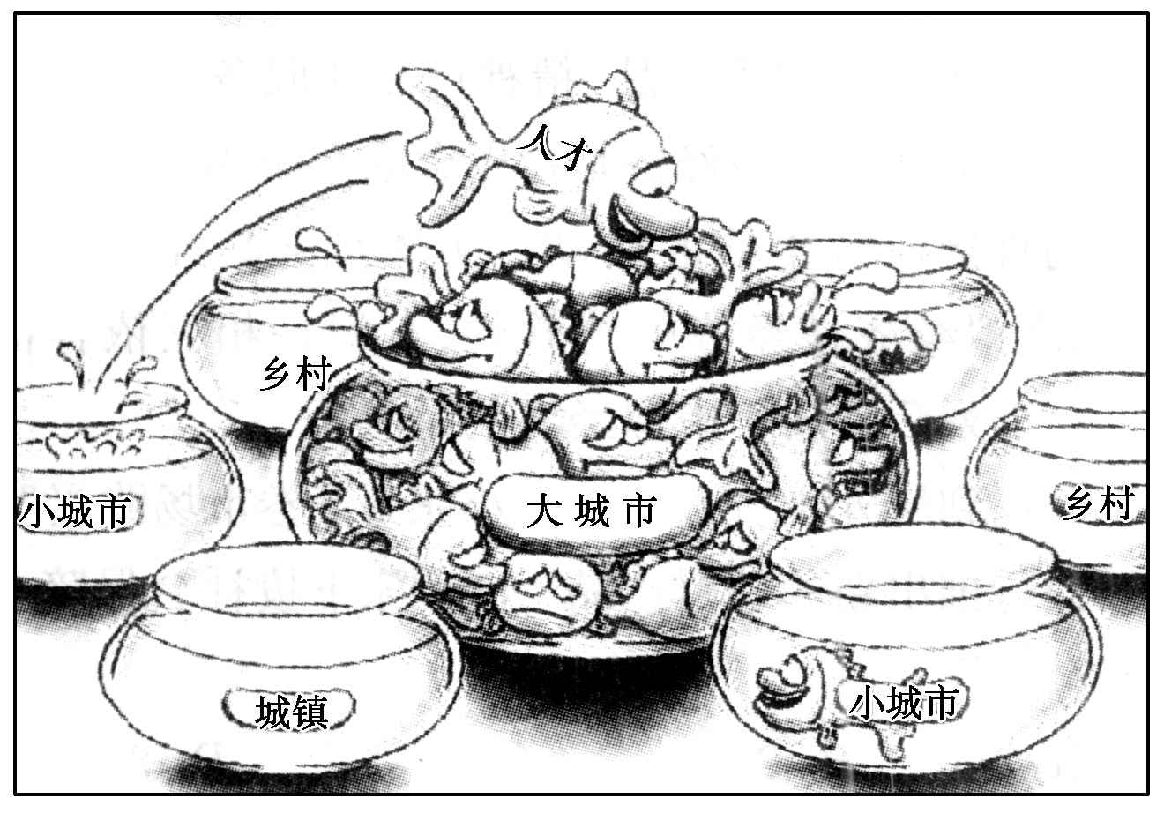
①国家要加强就业引导 ②国家应改善大城市的就业环境
③劳动者应该树立竞争就业的观念 ④劳动者应将就业选择和国家需要相结合
①② B．②③ C．①④ D．②④
6．2014年8月13日，中国汽车业“迎来”首张反垄断罚单。根据湖北省物价局对外公布的消息，宝马4家湖北经销商共计被罚162.67万元，奥迪也已进入行政处罚程序。从生产角度看，反价格垄断是因为（ ）
①价格被操纵抬高，价格需求弹性理论未能得到贯彻
②价格信号失灵，无法发挥对生产规模的调节作用
③价格不再取决于供求，扰乱了公平竞争的市场秩序
④价格垄断地位形成，会使企业丧失提高效率的积极性
A．①② B．①③ C．②④ D．③④
7．2015年11月11日，“光棍节”网购一天成交额达到970亿元，刷新了中国电商行业纪录。可是细心的网友却发现不少商品明降暗涨、先涨后折，虚假促销成了电子商务发展的顽疾。这一现象( )
①说明市场调节具有自发性 ②说明市场调节具有盲目性
③说明市场需要法律、道德的规范和引导 ④说明市场调节具有滞后性
①② B．②③ C．②④ D．①③
8．《老年人权益保障法(修订草案)》明确规定，国家逐步建立长期护理保障制度。鼓励、引导商业保险公司开展长期护理保险业务。对生活长期不能自理、经济困难的老年人，地方各级人民政府应当根据其失能程度等情况给予护理补贴。上述规定( )
①有利于保障公民基本的民主权利 ②体现了人民民主具有真实性
③体现对人权的尊重和保障 ④表明我国公民享有广泛的政治自由
A．①② B．③④ C．②③ D．①④
9．2015年以来，南昌市全面展开“城市违章建筑拆迁”工作。为助力“城市违章建筑拆迁”工作的合理展开，作为公民的你可以（ ）
①就城市违章建筑事宜提交意见，积极行使提案权，参与民主管理
②对城市管理行政执法局措施的不完善、不合理之处提出批评、建议，行使监督权
③向有关管理部门提出意见，通过社情民意反映制度参与民主决策
④自由表达自己对“城市违章建筑拆迁”工作行使表决权
①② B．③④ C．②③ D．①④
10．近日，中共中央在中南海召开党外人士座谈会，就中共中央关于全面推进依法治国若干重大问题的决定听取各民主党派中央、全国工商联领导人和无党派人士的意见和建议。这体现了中国共产党坚持( )
A．科学决策、民主执政 B．政治协商、民主监督
C．依法执政、民主执政 D．民主协商、互相监督
11、随着“蛟龙”深潜凯旋和“嫦娥”“玉兔”成功着月，“可上九天揽月，可下五洋捉鳖”千百年来的梦想已变为现实，而这得益于近年来我国每年以20%以上的速度增长的政府科研经费的支持。由此可见
A．国家财政是是实现社会公平的物质基础
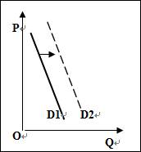
B．科研经费增长速度最终决定科研创新水平
C．合理的资源配置离不开国家财政的大力支持
D．国家财政可实现社会总供给与总需求的平衡
12、右图描述的是某生活必需品的需求曲线。假设其他条件不变，且该商品市场尚未饱和，则下列事项中能引起D1向D2平移的是
①该生产行业供应量减少 ②增加中低收入者的收入
③该商品的互补品价格下降 ④政府提高了该商品消费税
A． ①② B． ②③ C． ①④ D． ③④
13、下表是浙江某软件公司2015年三个不同职位的员工某月份工资收入和消费情况.
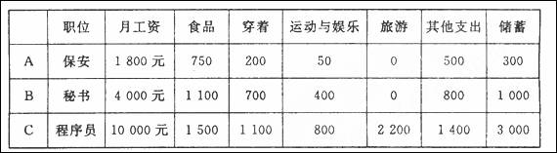
注：该软件公司所在的城市2015年最低工资标准为1100元。分析表，我们可以获得的正确判断是
①该公司未能建立职工工资正常增长机制，存在分配不公现象
②三位员工的消费水平受收入影响，恩格尔系数依次是A＞B＞C
③按照消费的目的，其消费的理性程度依次为C优于B，B优于A
④该公司员工的收入受到劳动技能和付出的劳动数量与质量的影响
A．①③ B．②④ C．①④ D．③④
14、党的十八大报告提出，要健全社会主义协商民主制度，通过国家政权机关、政协组织、党派团体等渠道，就经济社会发展重大问题和涉及群众切身利益的实际问题广泛协商。健全社会主义协商民主制度
A．是社会主义民主最为广泛而深刻的实践
B. 是政协参政议政行使国家权力的重要渠道
C. 是公民参与管理国家和社会的基础和标志
D. 体现我国社会主义民主政治的特色和优势
15、江苏对人大代表在闭会期间如何履职进行了探索。经过几年努力，实现了“一个载体，两项制度”（创建“人大代表之家”、建立人大代表接待选民日和市区人大代表向选民述职制度）的广泛覆盖。“一个载体，两项制度”
①提高了人大代表的法律地位 ②拓宽了人大代表了解社情民意的渠道
③扩大了人民代表大会的权力 ④促进了公民对人大工作的有序参与
A．①② B．③④ C．①③ D．②④
16、近年来，云南省实施少数民族连片特困地区扶贫开发。随着基础条件的改善，许多“藏在深闺人未识”的“低效资源”，逐渐转化成“经济优势”。这一事实体现了
①我国坚持各民族共同繁荣的原则 ②矛盾双方相互排斥、相互对立
③自治权是民族区域自治的核心内容 ④矛盾双方相互吸引、相互联结
A． ①② B． ②③ C． ①④ D． ③④
17、韩国新任总统朴槿惠访华并在清华大学发表了“韩中信心之旅，共创新20年”为主题的演讲，在此次演讲的开场和结尾，朴槿惠总统熟练地使用了中文，充分展现了其“中国通”的汉语实力。汉语成为了拉近两国关系的“秘密武器”这展现出
A．语言是文化传播交流的重要途径之一 B．中华文化源远流长和博大精深的特征
C．文化融合有利于推动社会实践的发展 D．文化软实力会对政治生活产生重大影响
18、富强、民主、文明、和谐是国家层面的价值目标，自由、平等、公正、法治是社会层面的价值取向，爱国、敬业、诚信、友善是公民个人层面的价值准则。积极培育和践行社会主义核心价值观，有助于
①与中华优秀传统文化和人类文明优秀成果相承接
②推动公民个人利益在经济生活领域服从国家利益
③应对世界范围思想文化交流交融交锋形势下的价值观较量
④在思想意识多元多样多变背景下消除公民精神境界的差异
A．①③ B．①④ C．②③ D．③④
19、甘肃平凉XX校开展了以号召学生远离手机黄网和网络低俗文化的一系列活动，请你给这些活动选出一个最合适的标题
A．遵守职业道德，维护网络安全 B．提高文化素养，抵制网络污染
C．行使监督权利，打击网络违法 D．发展大众文化，繁荣文化市场
20、“天上的一切星宿，地上的一切陈设，总之，构成大宇宙的一切物体，在心灵以外没有任何存在。”下列选项中与这一观点体现的哲学思想相一致的是
A． 万一山河大地都陷了，毕竟理在这里 B． 阴阳二气充满太虚，此外更无他物
C． 宇宙便是吾心,吾心即是宇宙 D． 天下为器而已矣，道者器之道也
21、漫画《考古》给我们的哲学启示是

①善于抓住关键，突出重点 ②积极参与实践，勇于创新
③重视量的积累，持之以恒 ④树立全局观念，立足整体
A.①② B.②③ C.②④ D.③④
22、一位速滑高手说：“一般情况下，速滑转弯倾斜角在45度到60度之间为最佳，这样滑跑起来更省力更有利于加速。”经济发展上的“弯道”超越，也不是蛮跑，同样要讲方法、重技巧。这蕴含的哲学道理是
A．创造性思维是推动事物发展的决定性因素
B．发挥主观能动性要以尊重客观规律为前提
C．良好精神状态对人们改造世界有促进作用
D．在实践中人们总是能够总结出经验和方法
三、简答题（52分）
23、阅读材料，回答问题。（42分）
材料一
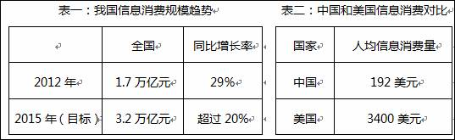

注：信息消费，是一种直接或间接以信息产品和信息服务为消费对象的消费活动。据工信部测算，2012年我国信息消费占GDP的比重为3.3%，预计到2015年信息消费占GDP的比重将会超过4.5%，信息消费每增加100亿元，将带动国民经济增长338亿元。

材料二 我国信息消费处于高速发展时期，但仍存在一些不足，主要表现为，网络基础设施有待提升，信息消费结构中“重娱乐型消费，轻生产型消费”的倾向严重，网络信息安全问题突出，严重制约了产业发展和人民消费水平的提高。

材料三 为进一步推动信息消费发展，工业和信息化部决定：从2014年1月开始，将利用两年的时间，重点围绕信息基础设施建设等重大课题，在有条件的50个市（县、区）开展试点工作；试点结束时，择优评选“全国信息消费示范市（县、区）”，进行示范经验推广。

材料四 宽带网络技术平台是提升信息消费水平的重要物质基础，它的使用，大大拉近了人与人之间的距离，加快了信息的网络传输速度，拓展了网络的覆盖范围，提高了现代信息技术的普及程度，使人们更为迅捷地接触到世界上不同民族的文化，感受到不同文化的交汇与激荡。
请回答：
（1）分析说明材料一蕴含的经济信息。（6分）促进信息消费对加快转变经济发展方式这一主线有何意义？（6分）

（2）结合材料，运用政治生活相关知识，说明政府将如何解决这些问题？（10分）

（3）结合材料，运用矛盾普遍性与特殊性的辩证关系原理，说明在推动信息消费发展过程中应当如何处理好试点和推广的关系？（9分）

（4）结合材料，运用文化生活相关知识，说明我们青年学生应当如何促进文化的交流与传播。（11分）

14、2016年是中欧建立全面战略伙伴关系13周年。阅读下列材料，回答问题。（10分）
13年来，双边关系发展迅速，特别是欧债危机爆发以来，中国一直坚定不移地支持欧盟，向欧盟提供了力所能及的帮助。但双方也有一些摩擦和挑战，仅2012年，欧盟就先后两次对中国光伏产品发起反倾销和反补贴调查。面对咄咄逼人的贸易保护手段，中方决定对原产于欧盟的太阳能级多晶硅进行反倾销和反补贴立案调查，并提出与欧盟及其相关成员国在世贸组织争端解决机制下进行磋商，正式启动了世贸争端解决程序。中方表示，中欧光伏产业合作大于对抗，呼吁欧方综合考虑各方利益，审慎做出裁决，积极通过磋商合作化解摩擦。
（1）按职能范围划分，世界贸易组织属于 国际组织。(2分)
（2）欧盟此举损害了中国的利益，有人提出，中国应该加强与其他国际组织的合作，淡化与欧盟的关系。请予以评析。（8分）

■2015-2016年度浙江重点中学协作体高三第三次联考政治试卷
参考答案
一、填空题
1、【答案】C
【解析】
试题分析：谁也不可能轻易成功，成功来自彻底的自我管理和毅力。而自我管理和毅力的训练可以从小事做起。这体现了②③所蕴含的哲学道理。
考点：本题考查生活与哲学的知识，尤其是意识的作用。
2、【答案】B
３－１１【答案】ＤＣＣＣＤＣＣＡＤ
11、【答案】C
【解析】
试题分析：千百年来的梦想变为现实得益于国家财政对科研活动的支持，这说明财政具有促进资源合理配置的作用，C说法正确；AD与题意不符；B说法错误，科研经费为科研水平的提高提供物质前提，但不是起决定作用。
考点：本题考查财政的作用。
二、选择题

12、【答案】B
【解析】
试题分析：该商品的需求量由D1向D2平移意味着对该生活必需品的需求量增加。该生产行业供应量减少，会导致该商品供不应求，价格上涨，对其需求量会减少，选项①与题意不符；收入是消费的基础和前提，增加中低收入者收入，人们的购买力上涨，对该商品的需求量会增加，②符合题意；该商品的互补品价格下降，对其互补品的需求量增加，对该商品的需求量也会增加，③符合题意；政府提高该商品消费税，该商品的价格会增加，对该商品的需求量会减少，④与题意不符。该题选B。
考点：本题考查收入是消费的基础和前提、价格变动对人们生活的影响。
13、【答案】B
【解析】
试题分析：该图表是对比的三个不同岗位人员的某月收入情况，只是横向的比较，没有纵向的比较，故①从图中不能判断，与题意不符；保安、秘书和公关经理的收入不同，他们的消费水平和消费质量不同，②说法正确；按消费结构，其优化程度应为C＞B＞A，③说法错误；该公司员工收入与其劳动技能和付出的劳动数量与质量有关系，④说法正确。该题选B。
考点：本题考查影响消费的因素。
14、【答案】D
【解析】
试题分析：基层民主自治是社会主义民主最为广泛而深刻的实践，A说法错误；B说法错误，政协不能行使国家权力；C说法错误，选举权和被选举权是公民参与管理国家和社会的基础和标志；健全社会主义协商民主制度体现了我国社会主义民主政治的特色和优势，D说法正确。
考点：本题考查健全社会主义民主政治。
15、【答案】D
【解析】
试题分析：创建人大代表之家，为人大代表充分履职提供载体，拓宽了人大代表了解社情民意的渠道；建立两项制度，促进了公民对人大工作的有序参与，②④说法正确；人大代表的地位、人民代表大会的权力由宪法规定，不会随意扩大或提高，①③说法错误。该题选D。
考点：本题考查我国的人民代表大会制度。
16、【答案】C
【解析】
试题分析：云南省实施少数民族连片特困地区扶贫开发是为了促进云南少数民族地区的经济发展，说明我国坚持各民族共同繁荣的原则，①说法正确；低效资源逐步转化为经济优势，说明矛盾双方相互贯通，在一定条件下相互转化，④说法正确；②③与题意不符。该题选C。
考点：本题考查我国处理民族关系的基本原则、矛盾双方相互贯通。
17、【答案】D
【解析】
试题分析：韩国总统熟练地使用中文拉近了中韩两国关系，说明文化与政治相互交融，文化对政治生活产生重大影响，D说法正确；ABC与题意不符。
考点：本题考查文化与政治相互交融。
18、【答案】A
【解析】
试题分析：培育和践行社会主义核心价值观是从文化生活领域推动公民个人利益服从国家利益，②说法错误；④“消除”差异，过于绝对，说法错误；培育和践行社会主义核心价值观，有助于人们积极应对各种思想文化的激荡与交锋，做出正确的选择，使中华优秀传统文化和人类文明优秀成果相承接，①③说法正确。该题选A。
考点：本题考查文化激荡看主导。
19、【答案】B
【解析】
试题分析：手机黄网和网络低俗文化的出现说明文化市场存在令人担忧的现象，要解决这些现象，需要国家、消费者及文化产品的生产经营者共同努力。学校号召学生远离这些不良现象，是从文化产品的消费者角度提出的措施，B正确；A是从生产经营者角度提出的措施；CD是从国家的角度提出的措施。
考点：本题考查走进文化生活。
20、【答案】C
【解析】
试题分析：在心灵以外没有任何存在，认为人的心灵是世界的本原，属于主观唯心主义观点。A理是世界的本原，属于客观唯心主义观点；B阴阳二气是世界的本原，属于古代朴素唯物主义观点；D器是物质，而道是意识，世界是由物质组成的，意识是物质的体现 没有物质就没有意识，这是古代朴素唯物主义观点。C人心是世界的本原，属于主观唯心主义观点，与题干观点一致。
考点：本题考查主观唯心主义观点。
21、【答案】D
【解析】
试题分析：漫画中的人只挖到了罐子的盖子而没挖到罐子，没抓住重点，①与漫画主旨不符；漫画中的人付诸于实践了，②与漫画不符；漫画中的人只挖到了罐子的盖子而没挖到罐子，如果再多挖几下可能就看到罐子了，说明量的积累还不够，③正确；如果有树立全局观念，就会想到有盖子可能会有罐子，④说法正确。该题选D。
考点：本题考查要重视量的积累、要树立全局观念。
22、【答案】B
【解析】
试题分析：促进经济发展要遵循经济发展的规律，不能蛮干，要讲究方法、技巧，这说明发挥主观能动性要以尊重客观规律为前提，在尊重客观规律的基础上充分发挥人的主观能动性才能取得成功，B说法正确；A夸大了意识的重要性，错误；C与题意不符，材料强调的是方法技巧的重要性，没有体现精神状态的作用；D与题意不符。该题选B。
考点：本题考查尊重客观规律与发挥主观能动性的关系。
二、简答题
13、【答案】
（1）近几年我国信息消费规模将保持较快增长，对国民经济增长的拉动作用明显增强，（2分）说明了消费拉动经济增长，促进生产发展；（2分）但我国的人均信息消费量和美国相比还有较大差距，信息消费产业有待提升。（2分）
促进信息消费，有利于推动信息产业发展，实施创新驱动发展战略；有利于推动经济结构战略性调整，加快转变经济发展方式；有利于资源节约和环境保护，增强经济社会的可持续发展能力。（每点2分，共6分）
（2）①政府要坚持对人民负责的原则，深入实际，调查研究，做到科学民主决策；（4分）
②通过经济调节和提供公共服务，完善网络基础设施建设；加强宣传教育，引导社会形成科学的消费理念；加强执法，进行有效的市场监管，维护网络信息安全，保障人民民主和维护国家长治久安。（每点2分，共6分）
（3）①矛盾的普遍性和特殊性相互联结。普遍性寓于特殊性之中，并通过特殊性表现出来；特殊性离不开普遍性。（3分）
②在试点过程中，要通过一系列地区的试点工作，积累经验教训，从中总结规律；（3分）
③在推广过程中，要结合每一地区的具体实际，做到矛盾的普遍性与特殊性具体的历史的统一。（3分）
（4）①要尊重世界文化的多样性，既要尊重本民族文化，又要遵循各民族文化一律平等的原则，在交流与传播中做到尊重差异、理解个性、和睦相处、共同发展。（4分）
②要充分利用宽带信息技术便利、迅捷的特点，促使大众传媒现代化，充分发挥其传递、沟通、共享的强大功能，使信息在更广的范围、以更快的速度传播。（4分）
③要不断提升自己的信息技术素养，增强传播中华文化的使命感，努力做传播中华文化的使者。(3分)
【解析】
试题分析：（1）该题要根据表头、项目、数据和小注内容对图表信息全面、准确概括，从信息消费的规模、中美人均信息消费量的差距上总结概括图表内容。发展信息产业，促进信息消费，对我国转变经济发展方式的意义，学生需要从多个角度回答，结合转变经济发展方式的措施，从意义的角度变通所学知识即可。
（2）该题以信息消费存在的不足为材料，综合考查学生对我国政府的相关知识的识记、理解和运用。要解决信息消费中的问题和不足，需要政府充分发挥其职能、坚持对人民负责的工作原则、科学民主决策，学生主要根据材料内容，对应回答政府要发挥哪些职能以解决存在的问题。
（3）先试点后推广体现的原理是矛盾普遍性和特殊性的辩证关系，结合推动信息消费的做法回答矛盾普遍性和特殊性的关系，注意和材料内容相联系，避免理论与实践的脱离。
（4）“如何”说明该题是措施类题目，“促进文化的交流与传播”是措施围绕的主题，“青年学生”是措施的主体，这些要求学生要准确解读，从所学知识中筛选合适的原理进行阐释。要促进文化的交流与传播，需要尊重文化的多样性、发挥大众传媒的作用、努力做传播中华文化的使者等，学生可以从以上几个方面回答。
考点：本题考查转变经济发展方式、为人民服务的政府、矛盾的普遍性和特殊性的关系、文化的交流与传播。
14、【答案】
（1）专门性（2分）
（2）①国际组织可以促进主权国家开展交流、合作，解决国际纠纷，中国加强与国际组织的合作，可以促进人类和平与发展。（2分）
②欧盟是当今世界一体化程度最高的区域性国际组织，在联合国和其他国际组织中占据着重要地位，在国际事务中有着重要影响；（2分）欧盟与中国有很多共同点，双方建立了全面战略伙伴关系，欧盟已成为中国最大的贸易伙伴。（2分）双方关系不能淡化，而要求同存异，在国际事务、科技文化、经贸等各个领域加强合作与交流。（2分）
【解析】
试题分析：（1）该题需要运用国际组织的类型相关知识进行分析，题目只是要求从职能范围上对世界贸易组织进行划分。按职能范围，国际组织分为专门性国际组织和一般性国际组织，根据对世界贸易组织的理解准确判断即可。
（2）该题是评析题，要对题中的观点全面认识和分析。开展与其他国际组织的合作是必要的、有益的，但淡化与欧盟的关系是不合理的，从欧盟的地位、作用及我国与欧盟的共同点上回答其原因。
考点：本题考查国际组织的类型、中国与欧盟的关系。

